

Инструкция пользователя IRMAGDrive

ИРКУТСК 2023

Содержание

Начало работы 3

Работа с путёвками 6

Работа с заказами 11

Позиции товаров 21

Ошибки и информационные сообщения 25

1 Неверный логин или пароль 25

2 Оповещение о необходимости заполнить поле 25

3 Ошибки в смешанном способе оплаты 27

4 Ошибка в редактировании позиции товара 29

4 Ошибка «НЕТ СВЯЗИ!» 30

Начало работы

После запуска приложения откроется форма авторизации, представленная на рисунке 1.

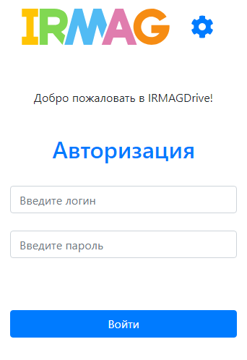

Рисунок 1 – Главная форма авторизации

На данной форме в верхнем левом углу есть логотип IRMAG*, при нажатии на который можно позвонить в офис компании.

*Из любой части приложения, нажимая на логотип компании, можно осуществить звонок сотруднику в офис.

Вверху справа находится кнопка «Шестерня», при нажатии на нее, переходим на страницу с настройками (рисунок 2), где при первом входе в программу необходимо ввести адрес сервера (https://drive.irmag.ru/~/) и нажать кнопку «Сохранить». Для возврата на форму авторизации необходимо нажать синюю стрелочку в правом верхнем углу.

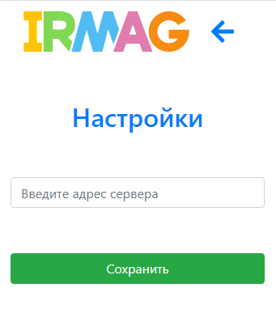

Рисунок 2 – Форма "Настройки" для указания адреса сервера

На форме авторизации в поле «Введите логин» необходимо ввести логин своей учетной записи, а в поле «Введите пароль» - пароль. После этого нажать кнопку «Войти».

Работа с путёвками

Далее отобразиться список путевок и ФИО водителя, за которым они закреплены (рисунок 3). В данном списке черным цветом отмечены незавершенные путевки, а зелёным – завершенные. В правом верхнем углу находится красная стрелочка, при нажатии на которую будет осуществлен выход из системы и переход на форму авторизации. В верхнем левом углу есть кнопка раскрытия бокового меню, в котором отображается аналогичный список путевок (рисунок 4). Свернуть боковое меню можно путем «смахивания» его справа налево, либо нажатием на крестик в правом верхнем углу открытого бокового меню.

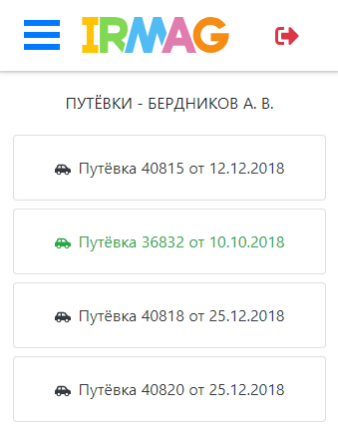

Рисунок 3 – Список путевок

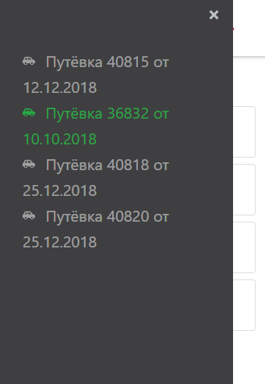

Рисунок 4 – Боковое меню со списком путёвок

При нажатии на конкретную путевку в боковом меню или в основном списке открывается информация о ней в основном окне (рисунок 5): номер путевки с указанием ее даты формирования, количество заказов в ней, соответственно сами заказы с краткой информацией о себе. Краткая информация заказа включает в себя номер заказа, дата, сумма, заказчик и его контактный номер телефона, вид и время доставки, способ оплаты и адрес доставки. Имеется возможность поиска заказа по номеру и сортировка заказов по статусам («Доставлен», «Перенесён», «Отменен»). Заказы в путевки отображаются по актуальности, то есть вверху списка черным отображаются не закрытые заказа, светло-серым цветом выделяются закрытые заказы и располагаются они внизу списка. При нажатии на номер заказчика будет осуществлен набор его номера.

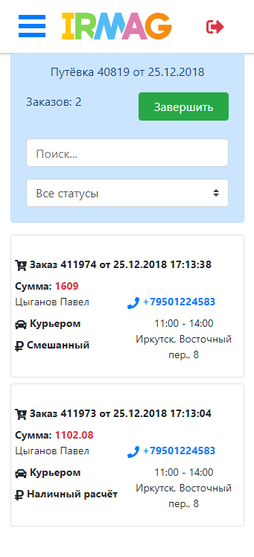

Рисунок 5 – Данные путёвки

На информационной панели не закрытой путёвки находится кнопка «Завершить», при нажатии на которую, появляется окно с формой для ввода данных (рисунок 6), все поля, кроме комментария являются обязательными. После заполнения всех полей соответствующей информацией, необходимо нажать кнопку «Ок» и путёвка закроется, откроется общий список путёвок, закрытая путевка будет подсвечена зелёным цветом. Не закрывая путёвку окно можно закрыть, нажав на крестик, расположенный в верхнем правом углу.

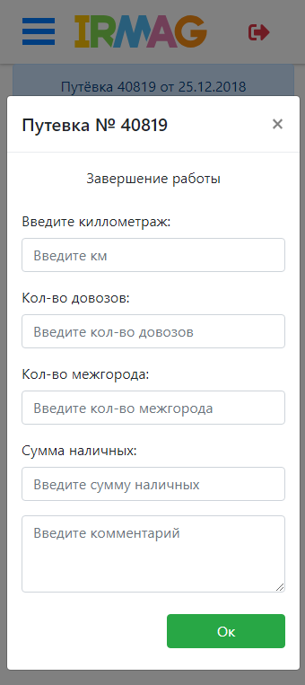

Рисунок 6 – Окно закрытия путёвки

Как говорилось ранее, путёвка имеет два статус: закрыта и не закрыта. При статусе «Не закрыта» в общем списке она отображается чёрным цветом, при ее открытии верхняя центральная подложка имеет голубой цвет и кнопку «Завершить», как на рисунке 5. Если же путёвка закрыта, то в общем списке она подсвечивается зелёным цветом, а при ее открытии, её подложка имеет зелёный цвет, кнопка «Завершить» отсутствует, а на её месте написано «Статус: закрыта» (рисунок 7).

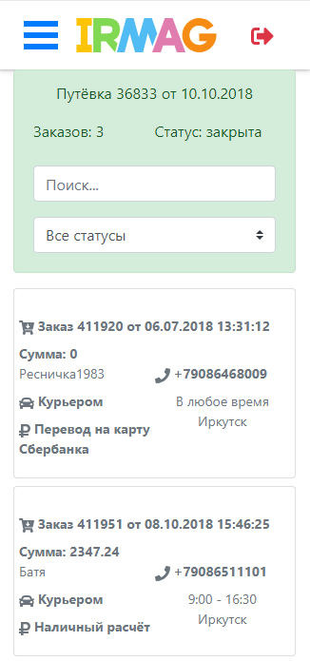

Рисунок 7 - Вид закрытой путёвки при её открытии

Работа с заказами

При нажатии на конкретный заказ в путёвки открывается информация о нём в основном окне (рисунок 8): номер заказа с указанием его даты, количество позиций в этом заказе, общая сумма и соответственно список товаров.

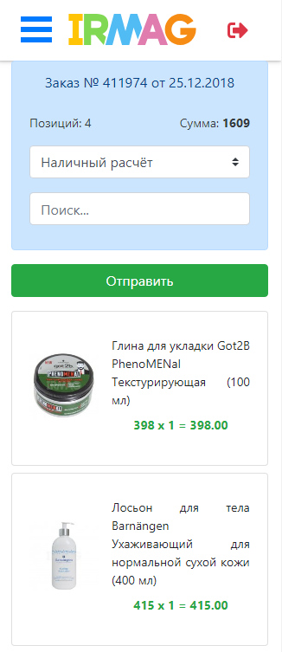

Рисунок 8 – Информация о заказе

Указывается способ оплаты, который можно изменить, только если он «Смешанный», «Наличный расчёт» или «Курьеру банковской картой (через терминал)» и соответственно изменить его можно на один из этих же трёх, все остальные способы оплаты изменению не подлежат. Имеется поиск товара по названию. Если заказ активный, то под информационной панелью находится зелёная кнопка «Отправить», при нажатии на которую, появляется окно с формой для закрытия заказа. Если способ оплаты не «Смешанный», тогда форма закрытия заказа выглядит, как на рисунке 9, иначе как на рисунке 10. Если же вы не хотите закрывать заказ, то данную форму можно закрыть, нажав на крестик в верхнем правом углу открытого окна.

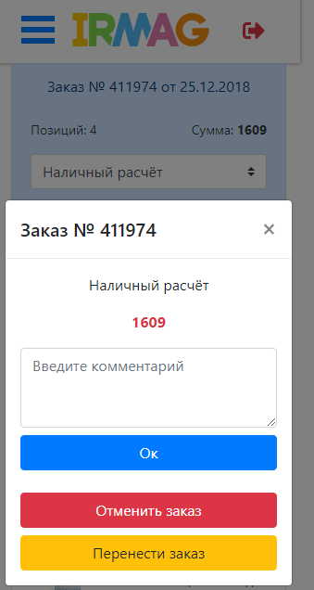

Рисунок 9 – Форма закрытия заказа при наличном способе оплаты

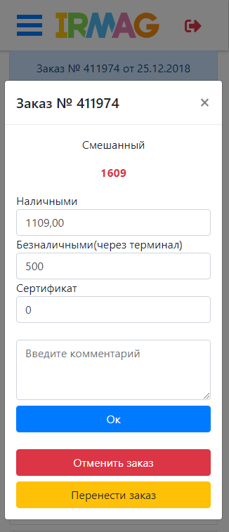

Рисунок 10 – Форма закрытия заказа при смешанном способе оплаты

Поле «Введите комментарий» является не обязательным для заполнения. При смешанном способе оплаты появляются три поля для ввода суммы: «Наличными», «Безналичными», «Сертификат». Данные в эти поля встают по умолчанию, если были указаны заказчиком при заказе на сайте, иначе вся сумма стоит в наличных и пользователю необходимо распределить вручную. При указании суммы «Безналичными» или «Сертификат», будет пересчет суммы в поле «Наличными». В поле «Сертификат» может быть только число кратное 500.

При нажатии на кнопку «Ок» будет осуществлено подтверждение выполнения заказа и переход на форму со списком заказов в путёвке. Заказ становится закрытым и имеет статус «Доставлен». В общем списке заказов он будет отображен светло-серым цветом и будет также отображаться при указании фильтра «Доставлен» (рисунок 11).

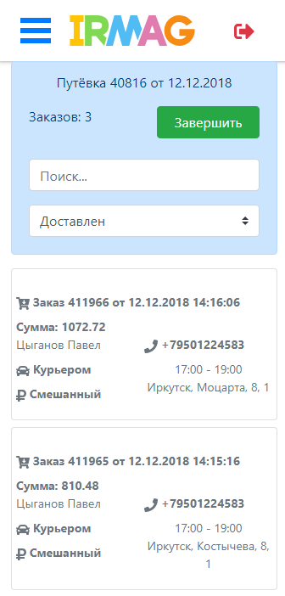

Рисунок 11 – Закрытый заказ в путёвки с выбранным фильтром "Доставлен"

При нажатии на кнопку «Отменить заказ» покажется окно, представленное на рисунке 12, где будет требоваться подтвердить действие или отменить, с возможностью указать комментарий.

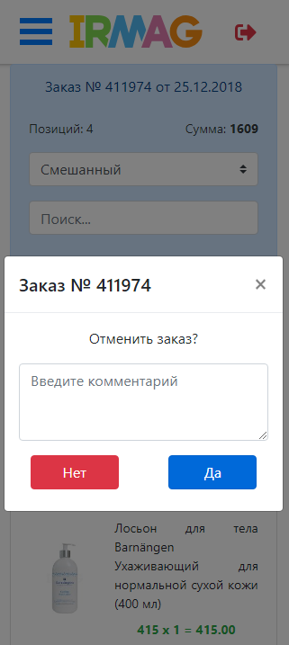

Рисунок 12 – Окно отмены заказа

При нажатии на кнопку «Перенести заказ» на форме, представленной на рисунках 9 или 10, покажется окно, представленное на рисунке 13, где будет требоваться подтвердить действие или отменить, с возможностью указать комментарий.

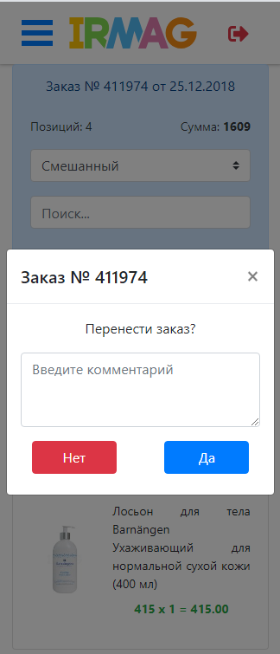

Рисунок 13 - Окно переноса заказа

Если вы ввели комментарий на форме, представленной на рисунках 9 и 10, а затем решили отменить или перенести заказ, то ваш комментарий сохранится и отобразиться в новом окне (перенесения или отмены) заказа.

При нажатии на подтверждение, кнопку «Да» о перенесении или отмене заказа, заказ закроется и будет осуществлен переход на форму со списком заказов в путёвке. Заказ будет иметь соответствующий статус: «Перенесён» или «Отменён». В общем списке заказов он будет отображен светло-серым цветом и будет также отображаться при указании соответствующего фильтра.

Как говорилось ранее, заказ может быть незакрытый и закрытый. Закрытый заказ может иметь три статуса: «Доставлен», «Отменен», «Перенесён». Незакрытый заказ в общем списке отображается чёрным цветом и находится вверху списка всех заказов путёвки, так как требует выполнения и закрытия. При его открытии верхняя центральная подложка имеет голубой цвет и кнопку «Отправить» под ней, как на рисунке 14.

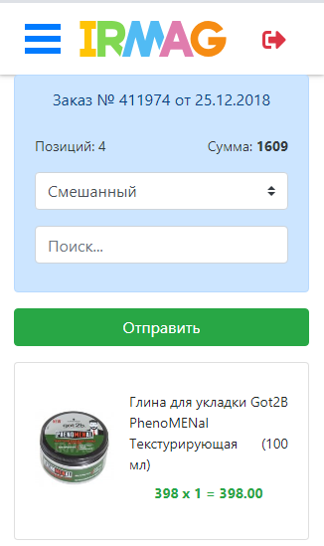

Рисунок 14 – Открытый заказ, требующий выполнения

Как говорилось ранее, закрытый заказ в общем списке подсвечивается светло-серым цветом и находится ниже незакрытых заказов. Закрытые заказы можно отфильтровать по соответствующим статусам.

При открытии данных закрытого заказа со статусом «Доставлен», его подложка имеет зелёный цвет, информацию о статусе, а кнопка «Отправить» под ней отсутствует (рисунок 15).

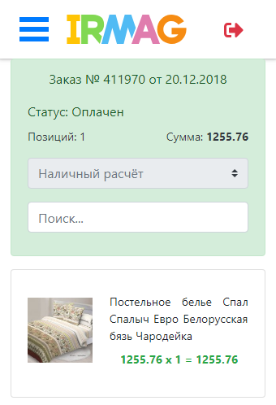

Рисунок 15 – Внешний вид окна закрытого заказа со статусом "Оплачен"

При открытии данных закрытого заказа со статусом «Перенесен», его подложка имеет оранжевый цвет, информацию о статусе, а кнопка «Отправить» под ней отсутствует (рисунок 16).

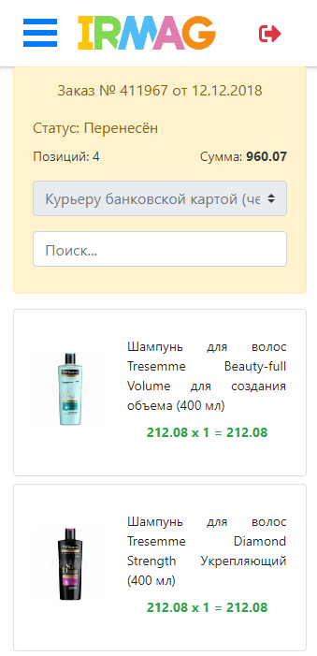

Рисунок 16 – Внешний вид окна закрытого заказа со статусом "Перенесён"

При открытии данных закрытого заказа со статусом «Отменён», его подложка имеет оранжевый цвет, информацию о статусе, а кнопка «Отправить» под ней отсутствует (рисунок 17).

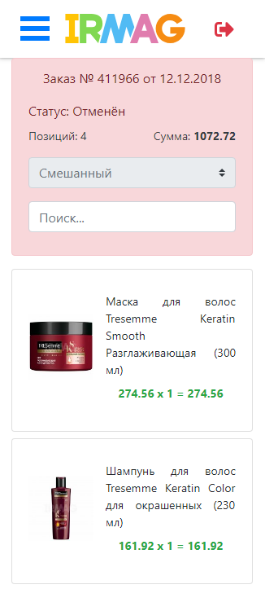

Рисунок 17 – Внешний вид окна закрытого заказа со статусом "Отменён"

Внести какие-либо изменения в закрытый заказ нельзя. Можно только просмотреть его данные.

Позиции товаров

Товары в заказе отображаются списком, представленном на рисунке 18. Информация о товаре включает в себя изображение товара, наименование и цену за штуку, умноженную на количество и равное общей цене за данную позицию в заказе.

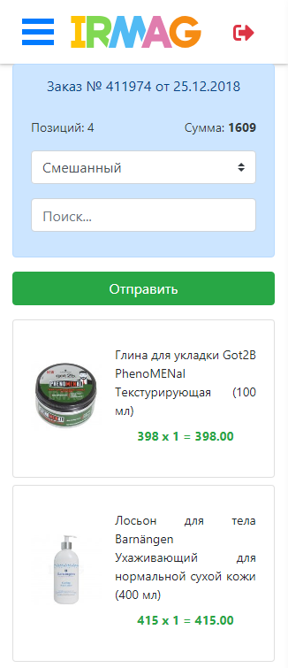

Рисунок 18 – Список товаров в заказе

Изображение товара можно увеличить, нажав на него. Увеличенное изображение откроется в новом окне, представленном на рисунке 19, с указанием наименования товара. Закрыть окно можно нажав крестик в правом верхнем углу открытого окна.

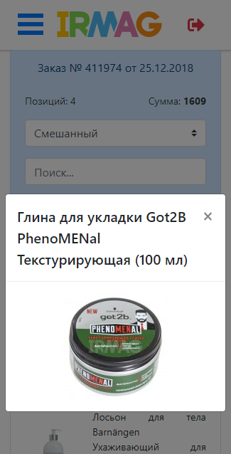

Рисунок 19 – Увеличенное изображение позиции товара

В незакрытом заказе можно изменить стоимость одной позиции товара или его количество, для этого необходимо кликнуть на правую часть блока позиции товара и откроется окно редактирования, представленное на рисунке 20. В данном окне отображены данные редактируемой позиции. Для изменения цены или количества необходимо нажать в соответствующее поле, изменить значение и нажать кнопку «Сохранить». Перерасчет общей стоимости позиции и всего заказа произойдет автоматически. Если же никакие изменения вносить не требуется, то закрыть окно можно нажав крестик в правом верхнем углу открытого окна.

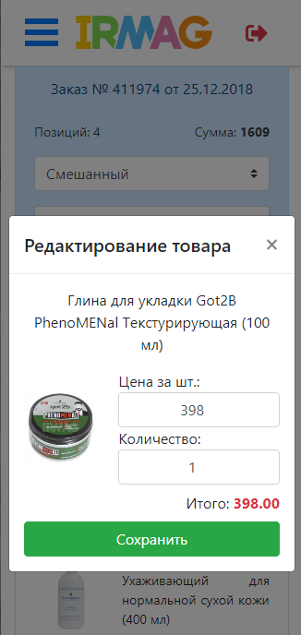

Рисунок 20 – Окно редактирования позиции товара в заказе

Если данные позиции были изменены, то блок с измененной позицией будет выделен красным цветом и соответственно изменённые значения также будут выделены красным (рисунок 21).

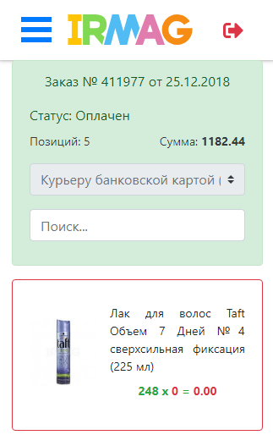

Рисунок 21 – Вид измененной позиции товара в заказе

Ошибки и информационные сообщения

1 Неверный логин или пароль

Данная ошибка отображается, если неправильно введены логин или пароль в окне авторизации (рисунок 22).

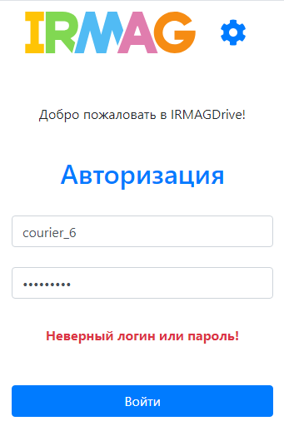

Рисунок 22 – Ошибка при входе в систему

2 Оповещение о необходимости заполнить поле

Если поле является обязательным для заполнения, то высветится информационное сообщение о необходимости его заполнить (рисунок 23), данное информационное сообщение высвечивается при отсутствии данных в обязательных для заполнения полях в форме закрытия путёвки.

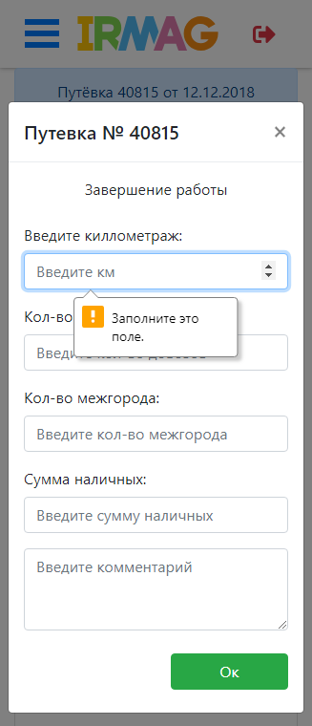

Рисунок 23 – Вид оповещения о необходимости заполнить поле

3 Ошибки в смешанном способе оплаты

Если в смешанном платеже не сходится общая сумма по всем указанным полям, то появляется красная надпись «Не сходится сумма» (рисунок 24), кнопка «Ок» становится недоступной для нажатия.

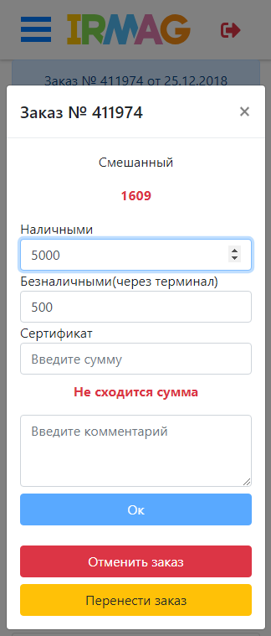

Рисунок 24 – Ошибка расчёта суммы заказа при смешанном способе оплаты

Если в смешанном платеже в поле «Сертификат» введено значение не кратное 500, то высветится красная надпись «Сумма сертификата должна быть кратной 500» (рисунок 25), кнопка «Ок» становится недоступной для нажатия.

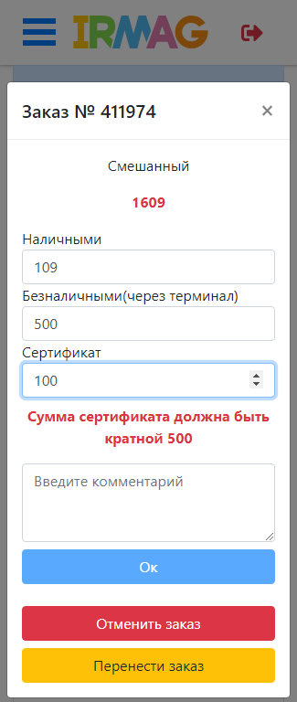

Рисунок 25 – Ошибка суммы сертификата в заказе при смешанном способе оплаты

4 Ошибка в редактировании позиции товара

Если при редактировании позиции товара в одном из полей указать отрицательное число или не указать вообще ничего, тогда высветится красная надпись «Поле не может быть пустым или отрицательным!», кнопка «Сохранить» будет недоступна для нажатия (рисунок 26).

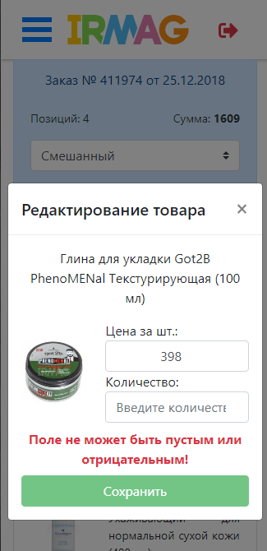

Рисунок 26 – Ошибка в редактировании позиции товара

4 Ошибка «НЕТ СВЯЗИ!»

Красный блок с надписью «НЕТ СВЯЗИ!» (рисунок 27) появляется ниже верхнего меню, соответствует об ошибке, которая может возникнуть в любом месте программы, это означает, что нет подключения к интернету и дальнейшие действия продолжить нельзя, пока не будет восстановлен канал связи с сервером.

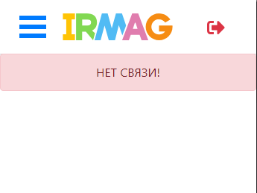

Рисунок 27 – Ошибка подключения